## Clear清除浮动造成影响

渐变色盒子向右浮动时给黑色盒子Clear：right。

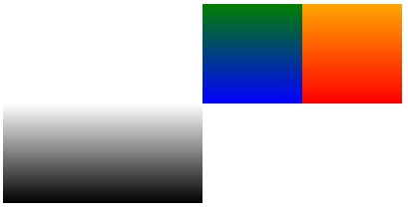

渐变色盒子向右浮动时给黑色盒子Clear：left



渐变色盒子向右和左浮动时给黑色盒子Clear：both

